Oficio N° 20.545
rrp/fgp
S.37ª/373ª

VALPARAÍSO, 16 de junio de 2025

Tengo a honra comunicar a US. que la Cámara de Diputados, en sesión del día de hoy, no accedió a su solicitud en orden a remitir a la Comisión que US. preside, para su discusión, votación e informe, el proyecto de ley que modifica la ley N°19.496 para prohibir la diferenciación de precios u otros aspectos relevantes de los bienes y servicios ofrecidos al público, por razones de género de las personas consumidoras o usuarias, correspondiente al boletín N° 15.395-03, una vez que sea despachado por la Comisión de Economía, Fomento; Micro, Pequeña y Mediana Empresa; Protección de los Consumidores y Turismo.

Lo que pongo en vuestro conocimiento, por orden del señor Presidente de la Cámara de Diputados, y en respuesta a su oficio N° 302/34/2025 de 12 de junio de 2025.
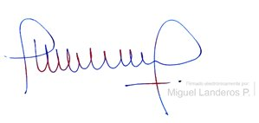

MIGUEL LANDEROS PERKIC
Secretario General de la Cámara de Diputados

